是不是所有的电路设计出来都要验证自启动？

1. 分析函数  所组成的电路存在何种险象。

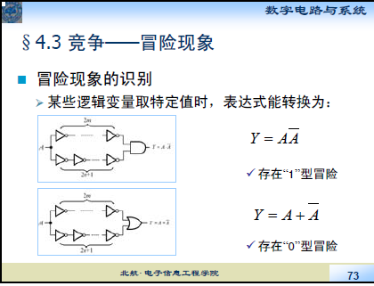

1. 图示电路中触发器：

D Q

CP

CK

G

建立时间 tsu= 20ns，

保持时间 th = 5ns，

传输迟延时间tpdcp-Q,/Q = 30ns，

门G迟延tpdG = 10ns，

时钟脉冲Fmax = ?

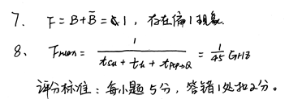

6、（本小题3分）由集成异步计数器74LS290构成图示电路，该电路实现的是 七？ 进制计数器。（我觉得是三）

74LS290

Q0 Q1 Q2 Q3

R0A R0B S9A S9B

CP0

CP1

CP

7、（本小题3分）逻辑函数，它的与非表达式为F= ；与或非表达式为F= ；或非—或非表达式为F= 。

8、（本小题2分）用555设计的多谐振荡器，要求振荡周期T=1~10s，电容C=100μF。则电阻R的范围是 。

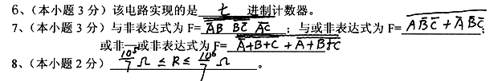

1、十进制数 126，对应8421BCD码 

五、由移位寄存器74LS194和3—8译码器组成的时序电路如图所示，分析该电路。（1）画出74LS194的状态转换图；（2）说出Z的输出序列。（本题13分）

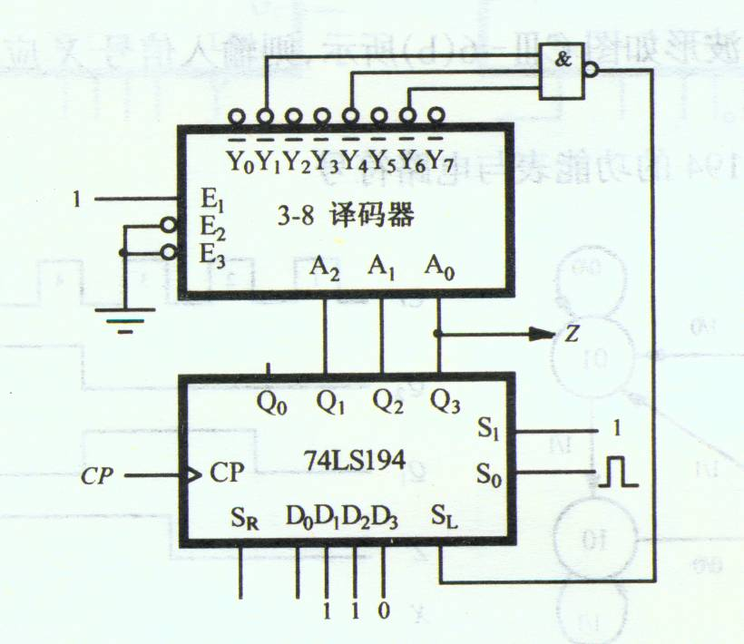



五、

74LS194状态图为：Q1Q2Q3 （不写Q0吗？）

000

111→110→101→010→100→001→011

画出194状态图得10分。

Z输出的序列为：010011，010011 得3分

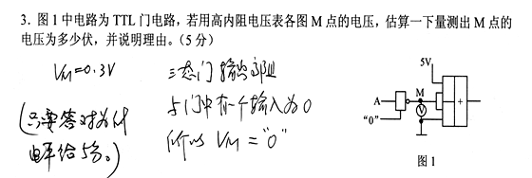

不应该是0V么？

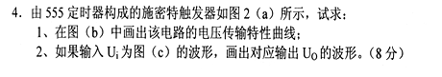 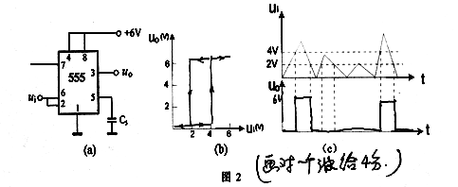

555组成的施密特不应该是反相的吗？

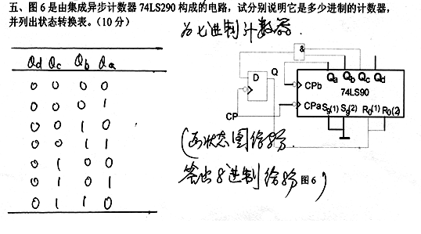

0111应该也存在吧，290是同步清零

3．图1中，G1为TTL三态门，G2为TTL与非门。当*C*=0和*C*=1时，试分别说明在下列情况下，万用表的读数？输出电压*u*o各为多少伏？（5分）

（1）波段开关S接到①端。



（2）段开关S接到②端。

图1

|  |  |  |  |  |
| --- | --- | --- | --- | --- |
| 答案 | *C*=0 | | *C*=1 | |
| 万用表的读数/V | *u*o/ V | 万用表的读数/V | *u*o/ V |
| 1.波段开关S接到①端 | 0.3 | 3.6 | 1.4 | 0.3 |
| 2.波段开关S接到②端 | 1.4（3.6？） | 0.3 | 1.4 | 0.3 |

顺便问一下TTL的输出到底是3.6还是3.4

四、单稳态电路如图5所示，计算电路的单稳态时间*t*w。根据计算的*t*w值确定哪一个输入触发信号是合理的。？（8分）



(μs)

(μs)

(a) (b)

图 5

四、此电路是555定时器构成的单稳态触发器。根据图示参数

*t*w ≈1.1*RC =*1.1 ×330×0.1×10-6=36.3μs

当达到70μs时刻，触发输入变为高电平，输出才变为低电平。输出相当触发输入的反相。对第二个触发输入，为单稳态工作状态，输出脉冲宽度36.3μs，合理。

（计算单稳态时间得6分，第二个合理的2分）

五、图6是由两片同步十进制计数器74LS160组成的计数器，试分析两片分别是几进制？两片串联起来是多少进制？（10分）



（1）片时10进制，（2）片是3进制，串联起来是30进制。

（答对1片时10进制的4分，2片是3进制的4分，都对得10分）

七、图7所示为一个可变进制计数器。其中74LS138为3线/8线译码器，当*S*1=1且时，它进行译码操作，即当*A*2*A*1*A*0从000到111变化时，依次被选中而输出低电平。T1153为四选一数据选择器。（1）试问当*MN*为00时，由集成74LS290构成计数器是几进制？此时显示数码管BS201A显示的最大数字是什么？（2）当*MN*为10时，由集成74LS290构成计数器是几进制？ （10分）



七、MN=00时，是5进制（能启动吗？），显示最大数字为4；MN=01时，是6进制。（290是二—五进制计数器）

七、（15分）观察 [图7-1]给出的由555定时器组成的电路，电路参数如图所注，555内部的结构如[图7-2]所示，试分析：

1. 说明电路的功能，判断未触发时*v*O的输出电平；
2. 根据[图7-3]给出的输入信号的波形，绘出节点*v*I1处的电压波形，以及输出信号*v*O的波形；
3. 计算输出的脉冲宽度。

*v*I

(单位：V)

0

*t*

(单位：ms)

1

5

5

10

15

20

25

30

[图7-3]输入输出波形图

*v*O

(单位：V)

0

*t*

(单位：ms)

5

5

10

15

20

25

30

10

*v*I1

(单位：V)

0

*t*

(单位：ms)

5

10

15

20

25

30

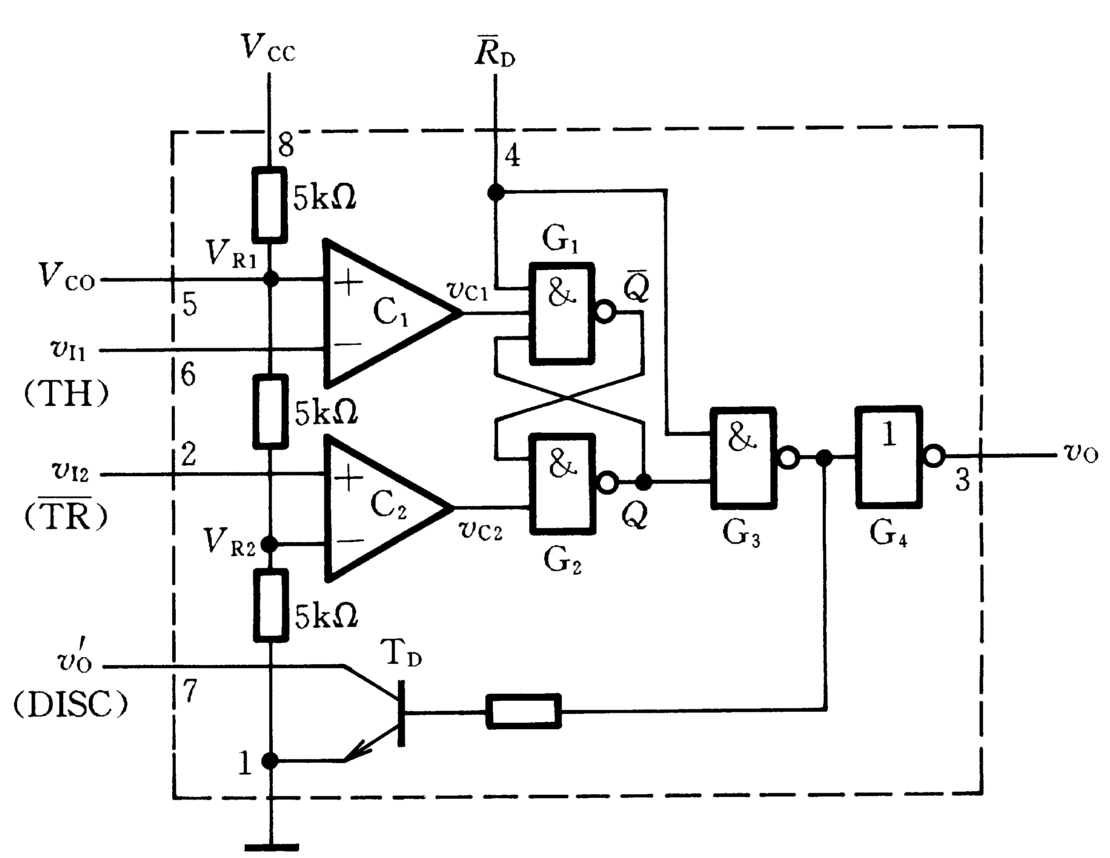

[图7-2]555内部电路图

（双极性/TTL工艺的555芯片）

*v*OC

555定时器

1

8

*V*CC=12V

5

4

*V*CO

*R*D

0.01*μ*

*R*

## C

0.05*μ*F

91kΩ

6

(TH)

7

(DISC)

*v*I1

*v*OC

2

*v*I2

( TR )

3

*v*O

*R*1

*R*2

*v*I

*C*d

220kΩ

150kΩ

100pF

## GND

[图7-1]

七、（15分）

第七题 评分标准

第(1)小题（5分）

* 正确判断功能3分；
* 判断未触发时电平2分。

第(2)小题（6分）：用扣分法，针对考察的知识点：

* 输出脉冲的触发位置；
* 触发时*v*I1的电平变化；
* 输出脉冲的宽度（由于此宽度与第(3)小题的计算有关，所以如果第(3)小题的计算虽然是错误的，但按照该计算结果绘制脉冲宽度，此处并不扣分）。

第(2)小题的波形中共有3次触发，每次触发时考察上述3种知识点，共9处——错1处扣1分，扣完为止。

* 这里还考察TTL门电路的输出电平，如果电平绘制不正确（离3.4V标称值过远），扣1分。

第(3)小题（4分）：

如果仅仅是计算错误，而计算式的概念是正确的，可得2分。

1. 电路功能判断：

* 单稳态触发器；
* 未触发时，*v*O输出为低电平

1. 绘制波形（见本页下方）

说明：



1. 定时参数计算





*v*I

(单位：V)

*t*

(单位：ms)

1

5

5

10

15

20

25

30

[图7-3]输入输出波形图

*v*O

(单位：V)

0

*t*

(单位：ms)

5

5

10

15

20

25

30

10

*v*I1

(单位：V)

0

*t*

(单位：ms)

5

10

15

20

25

30

3.4

8

（波形看不明白Cd起到充放电的作用了没？

VI加上之后，是不是就不用管直流偏置了？）